Домашнее задание для 1 ОИИ (А, Б), от 9.12.19
- Новое понятие: интервал
Определение (знать): интервал — это расстояние между двумя звуками (нотами).
Для начала давайте усвоим, что расстояние между двумя нотами измеряется ступеневой величиной. Ступеневая величина — это количество нот (ступеней) между 2-мя звуками (запомнить).
Главное поймите, что считать ступени надо начинать с того звука, от которого строите интервал.

Виды интервала по ступеневой величине:
- Октава — в этом интервале 8 ступеней между двумя нотами (вспомните определение октавы на клавиатуре);
- Прима — в этом интервале 1 ступень, то есть звук повторяется.
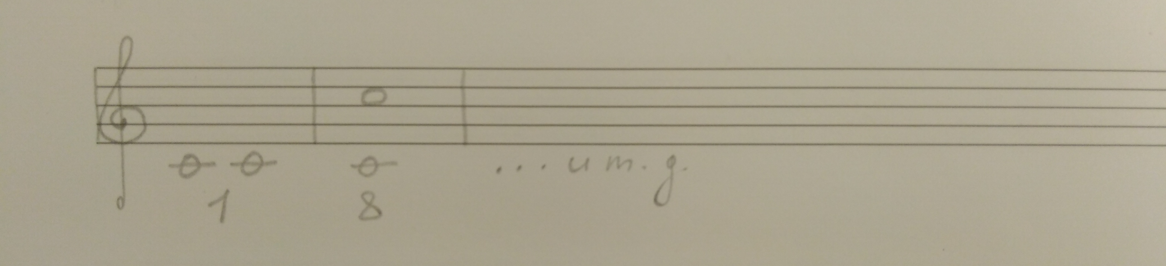
Постройте письменно в тетради интервалы: октава и прима вверх от всех нот ПЕРВОЙ ОКТАВЫ.

- Си малой октавы
Находится в басовом ключе над пятой линеечкой. Пропишите и запомните её расположение на нотном стане.
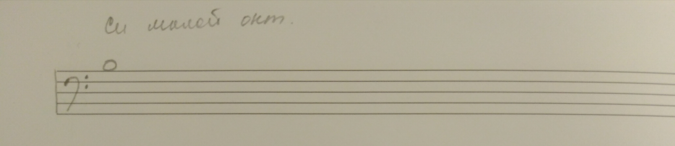
- Повторяйте всю теорию и расположение нот.

- Контрольная работа 23.12.19
- Нотный диктант по ПЕРВОЙ, ВТОРОЙ и МАЛОЙ октавам
- Теория
- «Дон-дон»

